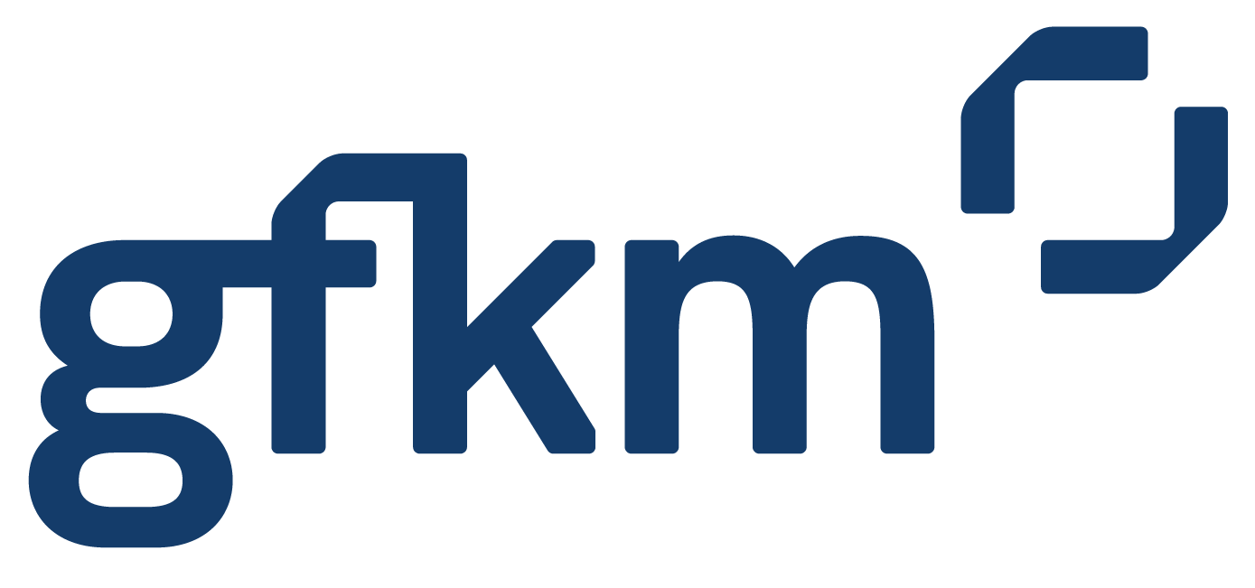

EXECUTIVE MBA

MASTER OF BUSINESS ADMINISTRATION

DLA FIRM SEKTORA   
GAZOWNICZEGO, ENERGETYCZNEGO,   
PALIWOWEGO I CIEPŁOWNICZEGO (GEPC)

## Gdańska Fundacja Kształcenia Menedżerów oraz Izba Gospodarcza Gazownictwa wraz z Uniwersytetem Gdańskim, we współpracy z IAE Aix-Marseille jako instytucją walidującą, zapraszają do udziału w osiemnastej edycji

**PROGRAMU EXECUTIVE MBA**

**MASTER OF BUSINESS ADMINISTRATION**

## dla firm sektora gazowniczego, energetycznego, paliwowego i ciepłowniczego (GEPC)

## Cechy wyróżniające Program Executive MBA

1. Program dostosowany do potrzeb menedżerów średnich i wyższych szczebli zarządzania   
   w branży gazowniczej, naftowej, paliwowej i ciepłowniczej. Zawiera sesje poświęcone w całości zarządzaniu, pozostałe sesje nawiązują do funkcjonowania sektora gazowniczego, energetycznego, paliwowego i ciepłowniczego.
2. Zajęcia prowadzone przy wykorzystaniu metodologii ABL (Activity Based Learning – warsztatu partycypacyjnego), uznanej za najskuteczniejszą dla rozwijania kompetencji menedżerskich i kierowniczych.
3. Obszerne materiały i podręczniki prezentujące najnowsze osiągnięcia w dziedzinie zarządzania.
4. Wymiana wiedzy pomiędzy uczestnikami posiadającymi cenne doświadczenie firmowe i biznesowe w branży gazowniczej, naftowej, paliwowej i ciepłowniczej. Silna motywacja do uczenia się i rozwoju w gronie wyróżniających się menedżerów.
5. „Efekt sieci” - możliwość nawiązania i wzmocnienia relacji pomiędzy kluczowymi osobami w branży gazowniczej, naftowej, paliwowej i ciepłowniczej.
6. Program realizowany przez GFKM od ponad 20 lat. Uznawany za jeden z najlepszych i najbardziej praktycznych w Polsce.

## Informacje o GFKM

**Gdańska Fundacja Kształcenia Menedżerów** jest czołową firmą szkoleniową specjalizującą się w    szkoleniach dla kadry kierowniczej oraz personelu średnich i dużych firm polskich i międzynarodowych. Szkolenia prowadzi również w Szwecji, Holandii, Belgii, Danii, Szwajcarii, Rumunii, na Litwie, Łotwie i w Estonii. Świadczy także usługi doradcze z zakresu zarządzania.

GFKM posiada międzynarodową akredytację CEEMAN IQA (International Quality Accreditation), która przyznawana jest wyróżniającym się instytucjom szkoleniowym spełniającym międzynarodowe standardy. Potwierdzeniem jakości Programu Executive MBA jest także przyznanie przez Stowarzyszenie Edukacji Menedżerskiej SEM Forum Klasy Mistrzowskiej jako jednemu z 5 najlepszych programów Executive MBA w Polsce. GFKM może poszczycić się również certyfikatem ISO 9001.

**GFKM znajduje się wśród najlepszych szkół biznesu na świecie, z tytułem ”3 Palms – Excellent Business School With Continental Links” w rankingu EDUNIVERSAL.**

Kadra dydaktyczna GFKM składa się ze 130 trenerów, konsultantów i coachów, w tym 90 polskich i 30 zagranicznych. Są to eksperci o najwyższych kwalifikacjach zawodowych, z wieloletnim doświadczeniem praktycznym, posiadający międzynarodowe certyfikaty, stosujący nowoczesne metody nauczania, prowadzący zajęcia w Polsce i za granicą.

GFKM współpracuje z licznymi krajowymi i zagranicznymi szkołami partnerskimi, m.in. z Akademią Leona Koźmińskiego, Uniwersytetem Śląskim, Uniwersytetem Gdańskim, Uniwersytetem Jana Kochanowskiego w Kielcach, Uniwersytetem Zielonogórskim, Politechniką Białostocką, Akademią Marynarki Wojennej, RSM Erasmus University, IAE Aix-en-Provence Graduate School of Management, Porto Business School i innymi.

## Instytucja walidująca program MBA

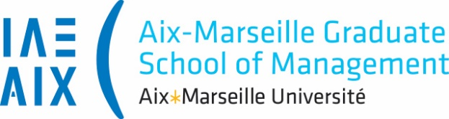**IAE Aix-Marseille Graduate School of Management** to czołowa europejska szkoła biznesu będąca częścią Uniwesytetu Paul Cézanne, Aix-Marseille III. IAE specjalizuje się w studiach podyplomowych dla biznesu (20% studiujących to studenci zagraniczni z 50 krajów) i oferuje 4 programy MBA, w tym jeden międzynarodowy we współpracy z 5 europejskimi uczelniami. Posiada 2 międzynarodowe akredytacje dla programów MBA – EQUIS wydawany przez European Foundation for Management Development i akredytację The Association of MBAs.

## Kryteria przyjęcia

|  |
| --- |
|  |
|  | |

* Ukończone studia wyższe
* Co najmniej trzyletnia praktyka zawodowa na stanowisku kierowniczym
* Pozytywny wynik rozmowy kwalifikacyjnej

## Dodatkowe informacje

* Ze względu na praktyczny charakter zajęć grupa uczestników liczy do 25 osób
* Program trwa 24 miesiące (4 semestry). Zajęcia odbywają się w terminie październik 2022 – październik 2024
* Podstawą przyjęcia na MBA jest wynik rozmowy kwalifikacyjnej, której termin zostaje uzgodniony z chwilą otrzymania kompletu dokumentów (w tym kopii dyplomu ukończenia studiów wyższych) złożonych przez kandydata
* Zajęcia prowadzone w języku polskim
* Uczestnicy programu otrzymują:
  + Możliwość udziału we wszystkich zajęciach programowych
  + Konsultacje międzysesyjne z wykładowcami
  + Opiekę nad pracami dyplomowymi
  + Pełen zestaw niezbędnych podręczników i materiałów dydaktycznych
  + Stałe wsparcie we wszystkich kwestiach merytorycznych i organizacyjnych
  + Kawę i napoje w trakcie sesji szkoleniowych, lunch (czwartek-piątek)

Po pomyślnym ukończeniu Programu Executive MBA słuchacze otrzymają dyplom MBA podpisany przez trzy partnerskie instytucje:

* + Gdańską Fundację Kształcenia Menedżerów
  + Uniwersytet Gdański
  + IAE Aix-en-Provence Graduate School of Management

Opłata za udział w programie: **8 700,00 zł + VAT za semestr**

## Pytania związane z programem Executive MBA prosimy kierować do:

**Gdańska Fundacja Kształcenia Menedżerów**

Al. Grunwaldzka 472, 80-309 Gdańsk

**Halina Frątczak – Dyrektor ds. Organizacji MBA**

tel.: (58) 558 58 58 w. 310, tel. kom.: 600 095 672

e-mail: [h.fratczak@gfkm.pl](mailto:h.fratczak@gfkm.pl)

[www.gfkm.pl](http://www.gfkm.pl/)

**Izba Gospodarcza Gazownicta**

ul. Kasprzaka 25, 01-224 Warszawa

**Teresa Laskowska – Dyrektor IGG**

tel.: (22) 631 08 46, (22) 631 08 38, tel. kom..: 604 160 672

e- mail: [office@igg.pl](mailto:office@igg.pl)

[www.igg.pl](http://www.igg.pl)